Fabricage techniek periode 3 les 1

Kun je profielen walsen
- Ja met een profielwals machine
Moet dit profiel altijd een ronde snede hebben
- Nee dat hoeft niet
Kun je zoon profiel tot de juiste diameter walsen
- Die moet je eerst aan dekken

Wat word er bedoeld met kanten breken?
- Het verwijderen van scherpe kanten aan het metaal

Wat is kralen?
- dat lijkt op kanten en zetten
Wat is het doel van kralen?
- Het buigen van het materiaal
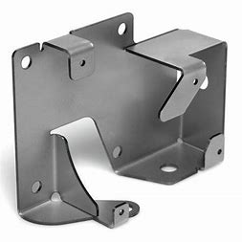

Wat is het verschil tussen een driewalls en een vierwalls en wat is het voordeel aan een vierwalls?
- met een 4rollen walls hoef je het begin niet aan te dekken

